کانی شناسی و پتروگرافی لاتریت توجردی، بوانات، استان فارس

بتول تقی پور1، شیرین خدیور2، محمد رضا منظری*3

1-استادیار، زمین شناسی بخش علوم زمین، دانشگاه شیراز، شیراز،ایران

2-دانشآموخته کارشناسی ارشد، زمین شناسی اقتصادی، دانشگاه شیراز، شیراز، ایران

3-دانشجو ارشد، زمین شناسی اقتصادی، دانشگاه شیراز، شیراز، ایران

**چکیده**

کانسار لاتريت توجردی در شمال شرقی شهر شیراز و جنوب شرقی سوریاندر ارتباط با سازند جهرم قرار گرفته است.این کانسار تحت تاثیرهوازدگی پریدوتیت‌های سرپانتینی شده مربوط به مجموعه افیولیتی-راديولاريتی نیريز تکامل يافته است. بررسی های صحرایی نشان می‌دهد که زون‌های هوازدگی از پایین به بالا شامل ساپرولیت، زون لیمونیت و زون هماتیت می‌باشد. همچنین بیانگر این موضوع بوده که بخش اکسیدی آن غالب بوده و دارای کانی‌های اکسیدی فراوان است. بر اساس مشاهدات پتروگرافی و کانی شناسی مشخص شد که کانی‌های اصلی سازنده کانسار شامل: الیوین، ارتوپیروکسن، کانی‌های رسی، سیلیس و اکسیدهای آهن می‌باشد. از این رو می توان نتیجه گرفت که لاتريت توجردی از نوع اکسیدی است و به صورت برجا تشکیل شده است.

واژگان کلیدی:پریدوتیت، لاتریت ، توجردی، بوانات

Mineralogic and petrographic of the ToujerdiLaterite,Bavanat, Fars Province

BatoulTaghipour*1, Shirin Khadivar2, MohammadrezaManzari3

Abstract

Toujerdi lateritedeposite is located in the NE of Shiraz city and SE of Surian in relatedto JahromeFormation. Due to the effect of weathering processes of the Neyrizserpentinized ophiolite-radiolarites this deposite has been developed. Field evidence suggests that the weathering zone from bottom to top includingsaprolite, limonite and hematite zones. It also indicates that it oxidizedzone is dominant and composed high oxide minerals. Based on petrographic and mineralogical investigations the main laterite mineral includes olivine, opx, clay mineral, silica and iron oxide.. It can be concluded that the type of the Toujerdi laterite is oxide, andformed as autochthonous.

Key Words: Peridotite, Laterite, Toujerdi,Bavanat

**مقدمه**

لاتریت به عنوان محصول هوازدگی فراگیر و دراز مدت سنگ‌های الترامافیکی هستند(Golightly, 1981). محققان دریافتند که فرایندهای سوپرژن بر روی سنگ‌های افیولیتی لاتریت‌های نیکل‌دار در سطح زمین عمل کرده‌اند. این نهشته‌ها در سنگ‌های الترامافیک و تحت شرایط آب و هوایی استوایی و نیمه استوایی در طول تاریخ زمین شناسی گسترش یافته‌اند. اخیرا نزدیک به 25 درصد از سطح قاره‌ها در نواحی گرمسیری قرار گرفته‌اند که این آب و هوا برای تشکیل لاتریت ها مساعد می‌باشد. کانی‌های الیوین و ارتوپیروکسن اولیه، به عنوان منبع نیکل، جزء اصلی تشکیل دهنده یک سنگ اولترامافیک می‌باشند(Robb, 2005).شکل گیری یک منبع اقتصادیازنیکلمستلزموجودسنگاولیه‌ایاستکهنسبتبهنیکلغنیباشد. سنگ‌هایاولترامافیکمی‌توانندتا 0.3 درصدوزنینیکلداشتهباشند(Lelong and others., 1976).عمده لاتریت‌ها از سنگ بستر پریدوتیتی و دونیتی حاصل شده‌اند .(Brand and others., 1998) عواملیکهدرتشکیللاتریت‌هاموثراستعبارت‌انداز: شرایطآبوهوایی،مقدارهوازدگیشیمیایی،زهکشی، لیتولوژی اولیهوزمین‌ساخت(Golightly, 1981; Ogura, 1986). بر اساس ویژگی­های کانی­شناختی، کانسنگ­های لاتریتی دربردارنده نیکل را می­توان به سه زیررده اکسیدی، رسی و سیلیکات منیزیمی آبدار رده­بندی کرد. (Janwong, 2012). نهشته­های لاتریتی فلزدار از نظر کانی شناسی پیچیده و ناپیوسته هستند و معمولا در بیش از یک واحد از واحد­های نیمرخ هوازدگی غنی­شدگی Ni دارند ((Lelong and others, 1976. با توجه به پراکندگی لاتریت‌ها در دنیا با بررسی‌های انجام شده مشخص شد که بیشترین سهم لاتریت‌زایی در دنیا متعلق به نیوکالدونیا، بعد از آن استرالیا در رده دوم قرار می‌گیرد. آسیا سهم ناچیزی در لاتریت زایی و تولید نیکل در دنیا را دارد (Elias, 2002; Eckstrand and others., 2008; Berger and others., 2011).

**زمین شناسی**

محدودهمورد مطالعه در شمال­شرقشهر شیراز و جنوب شرق شهر سوریان ، در روستای توجردیبا طول جغرافیایی-’00 ° 54 ’59 °53 و عرض جغرافیایی ’ 00°30 -’50°29 در محدوده نقشه چهارگوش 1:100000سوریان قرار دارند (شکل1). این منطقه به وسیله گسل جیان از زون سنندج-سیرجان و گسل گسل جوکان از زاگرس مرتفع جدا می‌گردد.

منطقه مورد مطالعه(توجردی) در کمربند بوانات قرار گرفته است و از لحاظ ساختاری در پهنه زاگرس خردشده و زیر پهنه زاگرس مرتفع ، در جنوب شرق سوریان است. این کانسار تحت­تأثیر فرايندهای هوازدگی پریدوتیت­های سرپانتینی شده مربوط به مجموعه افیولیتی-راديولاريتی نیريزتشکیل شده است.دراين بخش حجم بیرون زدگی مجموعه الترامافيك نسبتاً زياد بوده است. سنگهاي الترامافيك به شدت دگرسان وسرپانتيني شده وحاوی رگه هاي تالك مي‌باشند.در اطراف توده‌هاي مافيك والترامافيك دربخش هاي مرتفع‌تر آهك‌ها وكنگلومراها لايه‌هاي سنگي عمده منطقه را به خود اختصاص مي‌دهند.

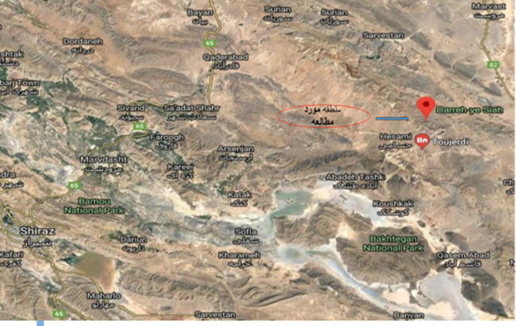

شکل 1:جایگاهموقعیت منطقه مورد مطالعه بر روی تصویر ماهواره ای

**روش کار**

بهمنظوربررسی افق‌های هوازده وماهیتکانیشناسیلاتریت(دره سیاه و هوشنی)،مطالعاتدردوبخشصحراییوآزمایشگاهیانجامپذیرفت. درمطالعاتصحرایی،کلیهویژگیهایساختیوبافتیوارتباطلایه‌هایمختلفزونلاتریتیبایکدیگربررسیشد. بدینمنظورازتمامیافق‌هایهوازدهنمونهبرداریانجامگرفت. مطالعاتآزمایشگاهی،شاملمطالعاتپتروگرافی و کانیشناسیبرروینمونه‌هااست. به اینمنظورتعداد10 نمونه مقطع نازک و 6 نمونه مقطع صیقلی در بخش علوم دانشگاه شیراز و تعداد 3 نمونه مقطع نازک در بخش علوم زمین دانشگاه مشهد تهیه گردید. همچنین برای برسی مطالعات کانی شناسی تعداد 5 نمونه برای آزمایش XRD به آزمایشگاه فیزیک دانشگاه شیراز ارسال شد.

**بررسی صحرایی**

با بررسی صحرایی در این منطقه مشخص شد که سنگ‌های سرپانتینیتی شده افیولیت نیریز به عنوان سنگ منشا در این منطقه رخنمون دارد .جنس این سنگ‌ها هارزبورژیت است که دارای درز و شکاف زیاد بوده و به شدت دگرسان شده می‌باشند.در این

سنگ‌ها رگه‌های تالکی به خوبی قابل مشاهده می‌باشد. و همچنین در نمونه دستی بافت مشبک را نشان می‌دهند (شکل2الف). ضخامت تقریبی این زون در کل منطقه به 70 متر میرسد و همچنین دارای وسعتی در حدود 30 کیلومتر می‌باشد. . از ویژگی جالب این ناحیه قرارگیری مستقیم افق هوازده لاتریتی بر روی سرپانتینیت‌ها می‌باشد. افق ساپرولیت که بین سرپانتینیت و افق اکسیدی قرار دارد، در این منطقه رخنمون زیادی نداشته به طوری که ضخامت آن بر روی زمین0.80-0.6- متر بوده و رنگ سبز مایل به خاکستری را از خود نشان می‌دهد. در این بخش سنگ‌های سرپانتینیت به شدت خرد شده‌اند و و تحت تاثیر تکتونیک و فرسایش قرار گرفته‌اند (شکل2ب). زون لیمونیت به رنگ قهوای-زرد با ضخامت حدود 0.75-0.5 متر به طور ناپیوسته بر روی زون ساپرولیت قرار گرفته است. زون لیمونیت به شدت هوازده بوده و همچنین قطعات و رگه‌های سیلیسی به خوبی در آن قابل مشاهده می‌باشد عقیق‌های زرد نیز در این زون تشکیل شده است (شکل3الف). زون هماتیت به رنگ قرمز با ضخامت حدود 6 متر به طور مستقیم بر روی زون لیمونیت قرار گرفته است. وجود این رنگ به دلیل حضور فراوان کانی‌های آهن‌دار در این بخش می باشد (شکل3ب). در نهایتبر روی زون هماتیت گوسان با ضخامت حدودا 0.5متر مشاهده شد که دلیلی بر فراوانی آهن در این بخش می‌باشد (شکل3ج).آهک‌های در ارتباط با هر دو منطقه از نوع آهک فسیل‌دار جهرم به سن ائوسن بوده که در کنار آنها نیز رخنمون‌هایی از سنگ‌های کنگلومرا نیز مشاهده شد (شکل3د).

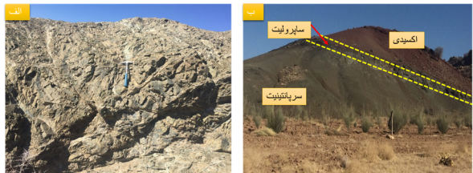

شکل2: الف) سرپانتینیت های منطقه. ب) موقعیت قرار گیری افق هوازده بر روی سنگ میزبان

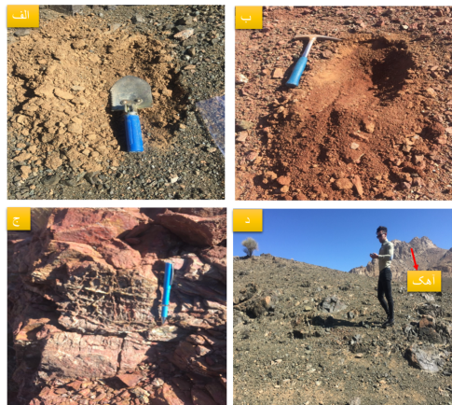

شکل3: الف) زون لیمونیت. ب)زون هماتیت. ج)گوسان. د) آهک های منطقه توجردی

**مطالعات پتروگرافی و کانی شناسی**

سرپانتینیت به عنوان سنگ منشا لاتریت توجردی، دربررسی های پتروگرافی بافت مشبک را نشان می‌دهد. کانی‌های سازنده سنگ سرپانتینیت شامل الیوین و ارتو پیروکسن و اکسید آهن و کانی‌های رسی است. همچنین در این سنگ کلریتی شدن به خوبی قابل مشاهده می باشد (شکل4الف، ب).زون ساپرولیت که به نسبت سنگ منشا هوازده‌ می‌باشد و به طور تقریبی ساخت و بافت آن تغییر کرده در مطالعات پتروگرافی بافت مشخصی را نشان نمی‌دهد. در این زون اکسیدهای آهن و همچنین به مقدار کمتری الیوین و ارتوپیروکسن مشاهد شد. همچنین کلریتی شدن نیز در این زون رخ داده است (شکل4ج). زون لیمونیت بافت رگچه‌ای را نشان میدهد و بیشتر از اکسیدهای آهن تشکیل شده است همان گونه که بیان شد این زون دارای سیلیس به مقدار فراوان بوده که در رگچه‌ها و فضاهای بین اکسید آهن جانشین شده‌اند (شکل4د). زون هماتیت از اکسیدهای آهن تشکیل شده، این زون به علت

هوازدگی شدید که متحمل شده بافت مشخصی را از خود نشان نمی‌دهد. سیلیس و کانی‌های رسی نیز در مقاطع مشاهده شد. و همچنین الیوین به مقدار بسیار اندک در این زون وجود دارد (شکل4 ه، و).

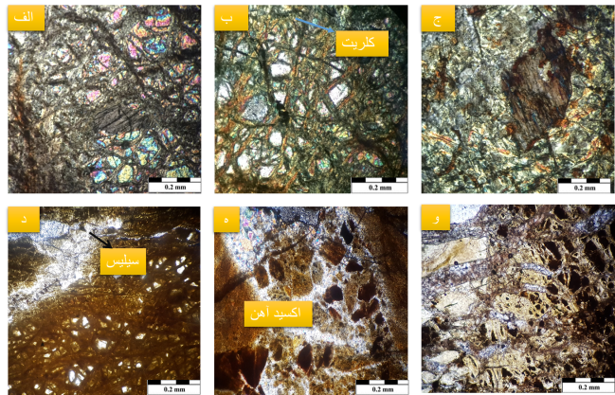

شکل4: الف، ب) فراوانی الیوین و ارتوپیروکسن به همراه کلریتی شدن درسنگ میزبان سرپانتینیت. ج) زون ساپرولیت که دارای اکسید آهن و کلریت می باشد. د) زون لیمونیت که بافت رگچه‌ای را به خوبی نشان می‌دهد و از اکسید های آهن تشکیل شده است. ه،و) زون هماتیت که از اکسید های آهن تشکیل شده است تمامی تصاویر(بجز تصویر ب)در نور xpl.

با بررسی نتایج حاصل از آنالیز XRD مشخص شد که کانی های موجود در این کانسار شامل هماتیت، کلسیت، کانی های رسی شامل مونت موریونیت، کوارتز، گوتیت و الیوین می باشد.

**نتیجه گیری**

کانسار هوازده لاتریت توجردی در ارتباط با سنگهای هارزبورژیتی افیولیت نیریز می‌باشد. کانسار لاتریت به طور مستقیم بر روی سنگ منشا قرار گرفته است. زون‌های هوازده از پایین به بالا شمال زون ساپرولیت، زون لیمونیت و زون هماتیت می‌باشد. بر روی زون هماتیت به دلیل وجود مقدار فراوان آهن گوسان قابل مشاهده است. تحت تاثیر تکتونیک و فرسایش توالی لاتریت زایی به صورت ناپیوسته رخ داده است. همچنین به دلیل حضور فراوان کانی‌های آهن و گسترش زون اکسیدی در این منطقه این لاتریت از نوع اکسیدی می‌باشد.

**منابع**

Berger, V.I., Singer, D.A., Bliss, J.D., and Moring, B.C., 2011, “Ni-Co lateritedeposits of the world—Database an grade and tonnage models”: U.S. GeologicalSurvey Open-File Report 2011 –1058, 26.

Brand,N.W.,Butt, C.R.M., and Elias, M., 1998, “Nickel laterites-Classification and features”: AGSO JournalAustralian Geology and Geophysics, v. 17: p.81–88.

Eckstrand, O.R., Yakubchuk, A., Good, D.J., and Gall, Q., compilers., (2008). World Ni-PGE-Cr deposits, *in World Minerals Geoscience Database Projects: Geological Survey of Canada Beta Release 3.5, accessed August 25, 2011, at*

Elias, M., 2002, "Nickel laterite deposits" Geological overview, resources and exploration ,Special Publication 4, p. 205–220.

Golightly, J.P., 1981, "Nickeliferous laterite deposits", Economic Geology, 75th  
Anniversary Volume, p.710–735.

Lelong, F., Tardy, Y., Grandin G., Trescases J.J., and Boulange, B., 1976, "Pedogenesis, chemical weathering and processes of formation of some supergene  
ore deposits", in Wolf K.H., ed., Supergene and surficial ore deposits—Texture and  
fabrics, v. 3 of Handbook of strata-bound and stratiform ore deposits: Amsterdam,  
Elsevier, p. 93–133.

Ogura, Y., 1986, “Mineralogical studies on the profiles of nickeliferous laterite deposits in the Southwestern Pacific Area”, *Geological Survey of India Memoir 120, P. VI-1–VI-12.*

Roob, L ..2005. "Introduction to Ore-forming processes",BlackweliScinceLtd.,Oxford.

Janwong, A., 2012, “The agglomeration of nickel laterite ore”, PhD Thesis University of Utah, P.3-10.